**Universidad Nacional Autónoma de Nicaragua, Managua**

**UNAN – Managua**

**Recinto Universitario “Rubén Darío”**

**Área de Conocimiento de Educación, Artes y Humanidades**

**Departamento de Tecnología Educativa**

**Carrera Informática Educativa**



**Tema de Investigación:** Integración educativa a través del juego: “Lylaap” como herramienta innovadora para fortalecer la comprensión lectora.

**Autor(es):**

* Axel Abel Hernández López
* Guadalupe Isabel Silva Aviles
* Esther Sinaí Solís Urcuyo

**Tutor(es):**

* Msc. Moises López
* Lic. Xiomara Zamuria
* Msc. Jeffrey García
* Lic. Luis Carlos Huerta
* Msc. Olga Alfaro
* Ing. Ariel García

**Lugar y Fecha:** Managua, 18 de Mayo 2024

**Contenido**

**Objetivos:** 3

**Objetivos específicos:** 3

**Justificación** 4

**Contexto** 5

**Evaluación de los aprendizajes** 6

**Diseño de mapas del videojuego educativo** 7

**Guion** 12

**Repositorio de recursos gráficos** 13

**Elementos del Mapa** 18

**Aspectos Educativos** 19

# **Objetivos:**

Desarrollar un videojuego educativo que facilite la integración de la comprensión lectora en el proceso educativo, identificando las necesidades educativas en los estudiantes.

## **Objetivos específicos:**

* Evaluar la efectividad de las actividades de comprensión lectora en "Lylaap" mediante el seguimiento del progreso de los estudiantes en la aplicación.
* Analizar la percepción de los estudiantes sobre la utilidad y la efectividad de la retroalimentación proporcionada por "Lylaap" para mejorar su comprensión lectora.
* Explorar cómo la estructura de "Lylaap" promueve la participación activa de los estudiantes en el proceso de aprendizaje de la comprensión lectora.

# **Justificación**

Lylapp es un juego diseñado con el objetivo de mejorar la comprensión lectora del jugador mediante una serie de lecturas colocadas en los niveles del juego. Con el protagonista siendo un búho, los usuarios avanzan de nivel al completar las lecturas y superar desafíos, convirtiendo así el aprendizaje en diversión.

 El Video juego educativo está basado para favorecer al aprendizaje de la asignatura de Lengua y Literatura de 9no grado de educación secundaria para los estudiantes que poseen un poco de déficit de aprendizaje en esta clase.

Dicha aplicación o video juego estará ambientada en un contexto de aprendizaje y no dejar por fuera la parte divertida, cabe mencionar que el propósito que se desea alcanzar es que los estudiantes puedan ejercitar y adquirir de una forma más eficaz los contenidos que se les son impartidos.

Los videojuegos están ambientados en un contexto de aprendizaje mediante la diversión que proporcionan ya que colocan al jugador en un mundo concreto, con reglas específicas que obligan a entender el ambiente en que se desarrolla el video juego.

El video juego será diseñado con un enfoque educativo e interactivo en un ámbito específico en el cual los estudiantes vean el video juego como herramienta de apoyo para aprender y ejercitar los temas educativos de la asignatura de Lengua y Literatura.

En Nicaragua, el acceso a una educación de calidad sigue siendo un desafío para muchos estudiantes, especialmente aquellos con dificultades de aprendizaje. "Lylaap" ofrece una oportunidad para mejorar la calidad de la educación al proporcionar una herramienta interactiva y adaptativa que ayuda a los estudiantes a desarrollar habilidades de comprensión lectora. Al contribuir a la calidad de la educación, "Lylaap" apoya el logro del ODS 4 en Nicaragua.

El Plan Nacional de Lucha contra la Pobreza en Nicaragua incluye objetivos para mejorar el acceso a una educación de calidad para todos los ciudadanos, independientemente de su condición socioeconómica.

"Lylaap" puede contribuir a este objetivo al proporcionar una herramienta educativa innovadora que ayuda a los estudiantes, especialmente aquellos con déficit de aprendizaje, a mejorar sus habilidades de comprensión lectora. Al mejorar la calidad de la educación, "Lylaap" contribuye a la reducción de la pobreza al ofrecer a los estudiantes mejores oportunidades para el éxito académico y laboral en el futuro.

# **Contexto**

El juego se inspira en la necesidad de mejorar la enseñanza mediante métodos más interactivos y atractivos. Los objetivos son enseñar conceptos específicos de manera efectiva y motivar a los estudiantes a aprender, dirigido a estudiantes del colegio Diriangen.

El objetivo del videojuego es apoyar la Unidad III: Deleitémonos leyendo y analizando textos líricos, con el Indicador de logro: Emplea los elementos para el análisis del poema en la comprensión e interpretación del mismo, y la Competencia de Grado: Distingue el texto lírico como un género de expresión y comprensión del aspecto subjetivo en la vida del ser humano para expresarlo en el discurso oral y escrito.

El videojuego se enfoca en crear una experiencia de aprendizaje envolvente mediante un diseño de juego que integre los conceptos curriculares de forma coherente y estimulante. Se busca complementar y enriquecer la educación tradicional con una experiencia de aprendizaje más dinámica.

Se fomenta la innovación y la creatividad en el desarrollo del juego, buscando constantemente nuevas formas de mejorar la experiencia de aprendizaje ofrecida y adaptarse a los avances en educación y tecnología.

En la aplicación Lylaap se implementara la evaluación formativa como componente que sea esencial en el proceso educativo ya que proporciona una formación continua sobre el trayecto del estudiante que le brindará retroalimentación para que mejore en su aprendizaje.

El video juego por esta razón presentara un poema con el titulo “ Lo fatal” de Rubén Darío, el estudiante deberá leerlo para poder realizar las actividades como responder de forma correcta a las interrogantes que se presentan, también le presentaremos la actividad de arrastre la respuesta correcta, actividades interactivas para los estudiantes, que serán evaluados con respecto al tema de comprensión lectora y a su vez recibirán una retroalimentación inmediata que le será de utilidad para identificar sus errores y corregirlos.

Los escenarios permiten que los jugadores interactúen con objetos, personajes y situaciones que refuerzan los conceptos educativos. Por ejemplo, el juego permitirá que el Luna (nuestro personaje) Atraviese por distintos niveles los cuales En el camino, el protagonista se encuentra con personajes no jugables que ofrecen retos de comprensión lectora.

Nuestro personaje tiene por nombre Luna la Buho, ella es sabia y amigable, siempre dispuesto a ayudar a los demás con sus conocimientos. Es curiosa por naturaleza y disfruta explorando el mundo que lo rodea. Su amor por el aprendizaje y su pasión por enseñar hacen que sea el compañero perfecto para los jugadores en su viaje educativo.

**Habilidades especiales:**

Sabiduría ancestral: Luna posee un vasto conocimiento acumulado a lo largo de los años, que comparte con los jugadores para ayudarlos a resolver problemas y superar obstáculos.

# **Evaluación de los aprendizajes**

El videojuego implementara la evaluación formativa como componente que sea esencial en el proceso educativo ya que proporciona una formación continua sobre el proceso del estudiante que le brindará retroalimentación continua para que mejore en su aprendizaje.

El origen del concepto evaluación formativa se situó a mediados de la década de 1960 en los Estados Unidos, fue Michael Scriven (1967) quien acuñó este concepto junto con el de evaluación sumativa. Los Estados Unidos son considerados como la cuna moderna de la evaluación (Nevo, 1998), de modo que la mayoría de los grandes teóricos de esta disciplina pertenecen a este país. Solo que, en aquella época, Scriven se refería a la evaluación formativa y sumativa del currículo. Posteriormente, dado el potencial que estos conceptos demostraron tener, se empezaron a emplear para referirse a la evaluación de los estudianttes, de suerte que en la actualidad se aplican prácticamente a todos los componentes del sistema educativo.

Para Black y Wiliam (1998: 7-8) la evaluación formativa “abarca todas aquellas actividades realizadas por los profesores, y/o por sus estudiantes, que proporciona información que puede ser usada como retroalimentación para modificar las actividades de enseñanza y aprendizaje en las que ellos están comprometidos.

Una práctica fundamental de la evaluación formativa es la generación y recolección de información por parte del profesorado acerca de cómo se desarrolla el aprendizaje de los estudiantes mientras la enseñanza ocurre. Los docentes hacen un balance continuo del aprendizaje, centrando su atención en el desarrollo de la comprensión y las habilidades de los estudiantes a medida que el proceso de enseñanza-aprendizaje se lleva a cabo en tiempo real (Erickson, 2007: 179).

Se trata de una evaluación en la que el docente aprovecha cualquier momento de la clase (o incluso fuera de esta en otros espacios de la escuela) para extraer datos acerca del proceso de aprendizaje mediante las interacciones cotidianas con los estudiantes. Suele emplear técnicas e instrumentos informales de evaluación como observaciones, entrevistas, conversaciones espontáneas, tecnología, etc., estos dispositivos informales se puede complementar con la aplicación de instrumentos formales de evaluación en momentos puntuales del curso. Un punto importante es que el docente lleve un registro y sistematización de la información recabada.

La evaluación formativa parte del entendido de que el aprendizaje y su evaluación son procesos complejos que no pueden reducirse a estándares, ya que se considera que el aprendizaje es fundamentalmente práctico, construido social e históricamente y donde el interés del estudiante por lo que aprende es fundamental.

La evaluación formativa es un proceso sistemático para obtener evidencia continua acerca del aprendizaje. Los datos reunidos son usados para identificar el nivel actual o real del estudiante y adaptar la enseñanza para ayudarle a alcanzar las metas de aprendizaje deseadas. En la evaluación formativa, los estudiantes son participantes activos con sus profesores, comparten metas de aprendizaje y comprenden cómo van progresando, cuáles son los pasos siguientes que necesitan dar, y cómo darlos (Heritage, 2007 en Moreno, 2016).

La evaluación formativa es un proceso de acompañamiento que conduce al desarrollo de las competencias del estudiante, el propósito es obtener información sobre su progreso de tal manera que se puedan identificar las necesidades de aprendizaje o limitaciones que presenta en el desarrollo de sus capacidades para implementar oportunamente una retroalimentación valiosa (UNESCO, 2021).

El video juego por esta razón ira haciendo preguntas de opciones múltiples, preguntas abiertas y algunas actividades interactivas para el usuario, los estudiantes de 9no grado de secundaria serán evaluados por su comprensión respecto al tema de Poemas representativos de autores nicaragüenses, recibirán una retroalimentación inmediata que le será de utilidad para identificar sus errores y corregirlos.

Este enfoque de evaluación tiene como objetivo promover el aprendizaje activo y reflexivo, fomentar la autorregulación del estudiante y aumentar la motivación intrínseca hacia el aprendizaje. Al proporcionar una retroalimentación continua y significativa, la evaluación formativa ayuda a los estudiantes a comprender sus metas de aprendizaje, evaluar su propio progreso y tomar medidas para mejorar su desempeño

# 

# **Diseño de mapas del videojuego educativo**

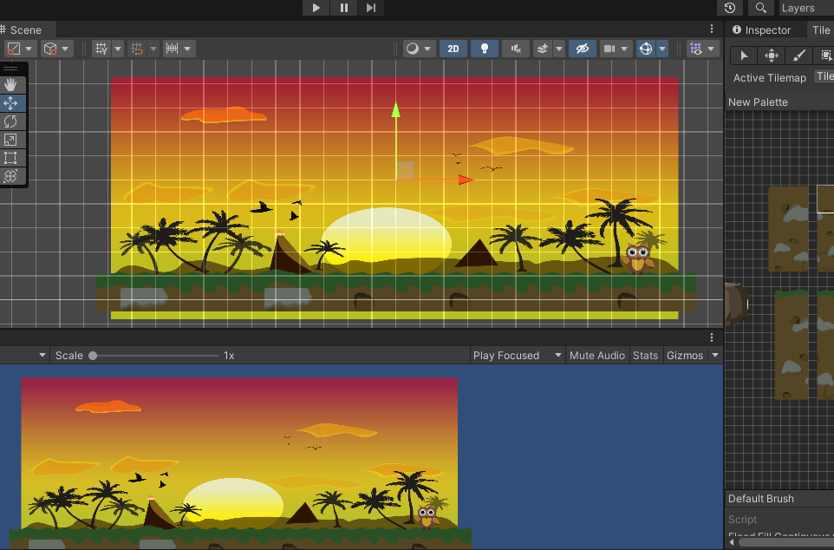Escena 1

Escena 2

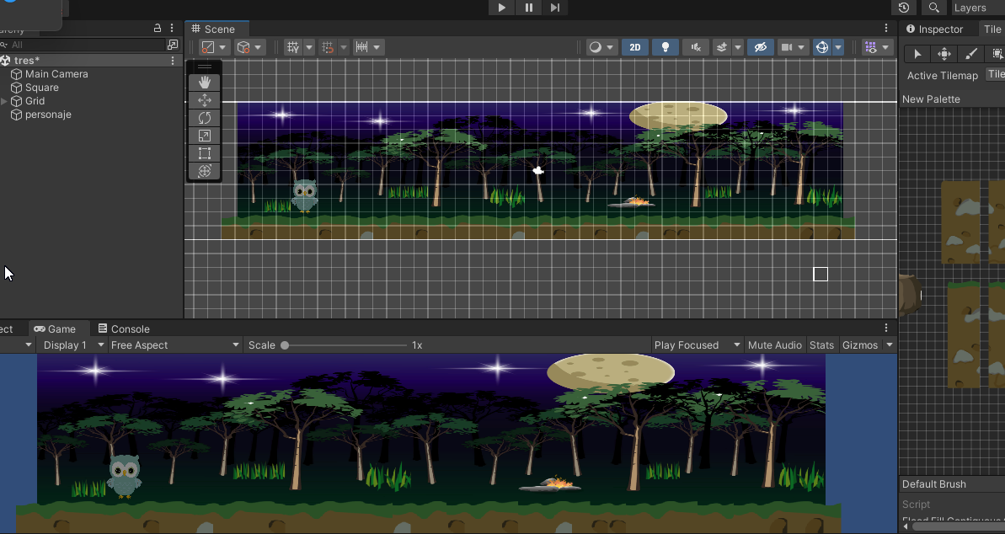

Escena 3

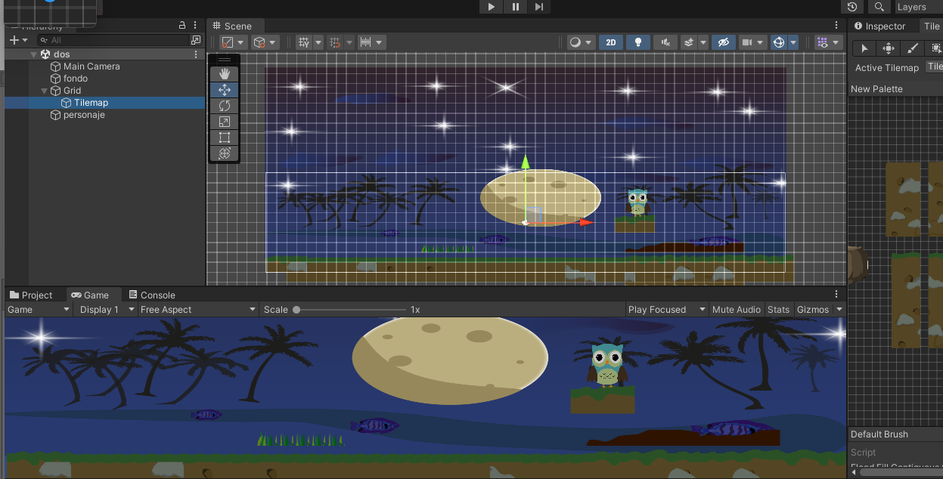

|  |  |  |  |  |  |
| --- | --- | --- | --- | --- | --- |
| **Guion** **Video Juego Lylaap** | | | | | |
| **Escena** | **Tiempo Aproximado** | **Imagen** | **Dialogo** | **Comentario** | **Audio** |
| **Escena 1** | S- 0:10 | Se muestra una imagen del intro del video juego en la sala de inicio en él se ve el botón de inicio. | Hola y Bienvenido a la aventura de nuestra amiga Luna la Búho: Hola Gente **¿te gustaría comenzar conmigo esta aventura?** Por supuesto! | Silencio de 5 segundos después de la pregunta. | Voz en Off. |
| **Escena 2** | S-0:15 | Se muestra una imagen donde Luna la Búho comienza a moverse en el área. | ¡¡Ayuda a nuestra amiga Luna La Búho con tus conocimientos para **así superar cada nivel y lograr así el éxito!** | Silencio de 5 segundos después de la pregunta. |
| **Escena 3** | S- 0:15 | Se observa a Luna la Búho tratando de superar los diversos niveles. | Durante el recorrido de Luna ella ira recolectando **recompensas** los cuales le favorecerán durante su aventura **y aprenderá más de su entorno** | Hacemos énfasis en la pregunta. Silencio de 5 segundos después de la pregunta y entra una música. |
| **Escena 4** | S:0:15 | Observamos a Luna y de las aventuras a las que se enfrentara. | Vemos como Luna avanza en su búsqueda de recompensa **¿Lograremos nuestro objetivo y aprenderemos sobre nuestra aventura y que lección de nos dejara?** |  |  |

**Personajes:**

Protagonista: un personaje animado que representa al jugador.

Personajes no jugables: personajes animados que interactúan con el protagonista y ofrecen retos de comprensión lectora.

**Mecánica del juego**:

* El jugador controla al protagonista a través de un mundo en 2D.
* En el camino, el protagonista se encuentra con personajes no jugables que ofrecen retos de comprensión lectora.
* Los retos incluyen preguntas sencillas donde el jugador tendrá que leer una pequeña lectura para poder responder una pregunta y avanzar al siguiente nivel.
* Si el jugador resuelve correctamente el reto, ganará puntos y avanzará en el juego.

Si el jugador resuelve incorrectamente el reto, perderá puntos y tendrá que volver a intentarlo

# **Repositorio de recursos gráficos**

Personaje Principal: Luna la Buho

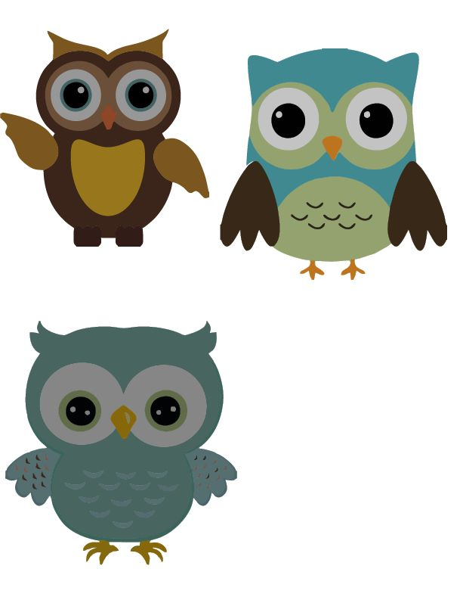

Personajes Secundarios: Amigos de Luna





Noctus Milly

**Escena 1**



**Escena 2**



**Escena 3**

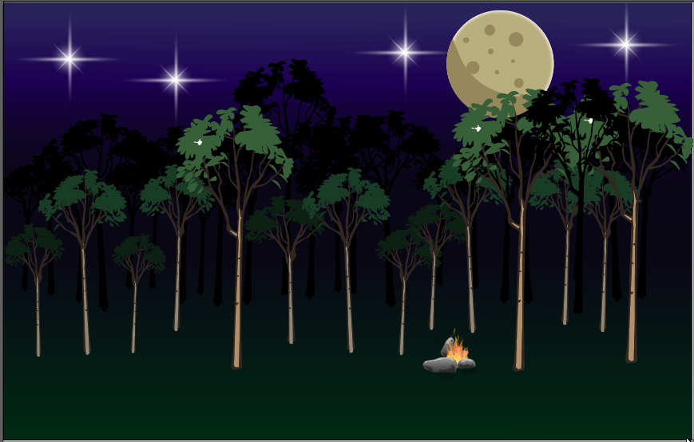

## **Elementos del Mapa**

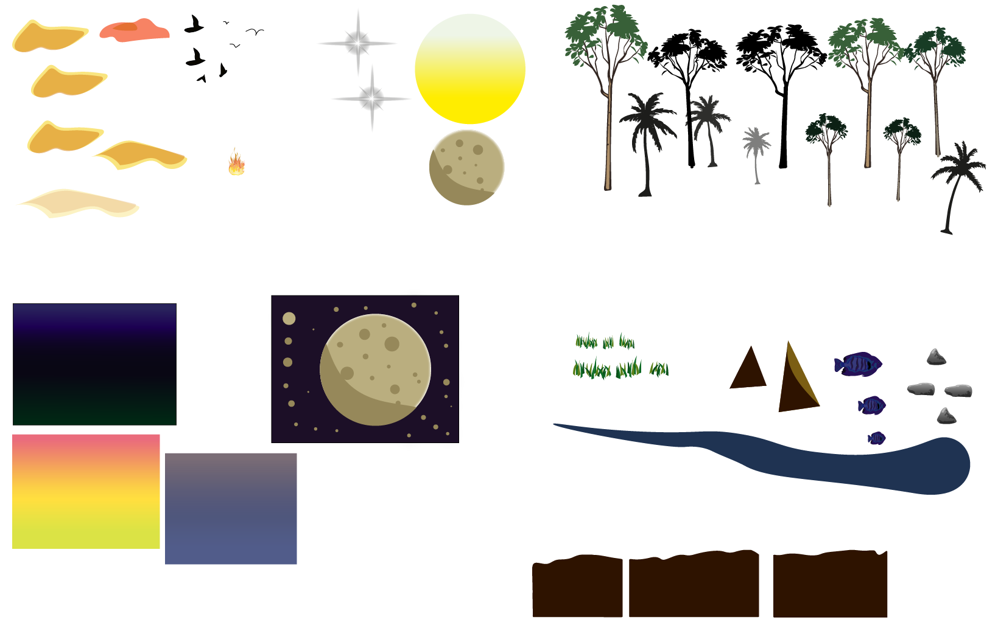

# **Aspectos Educativos**

El presente proyecto del video juego incluirá recompensas las cuales saldrán cada vez que tenga éxito en cada nivel que el usuario vaya superando este video juego también hará que el usuario tenga la capacidad de desarrollar habilidades mientras vaya jugando y superando cada nivel y esto ayudara al usuario a querer superar cada obstáculo que tenga el video juego.

Además de que se basa en la retroalimentación continúa es decir que se le mostrara un texto al usuario donde lo motivara en caso de que responda bien a través de un mensaje y en caso de que falle.